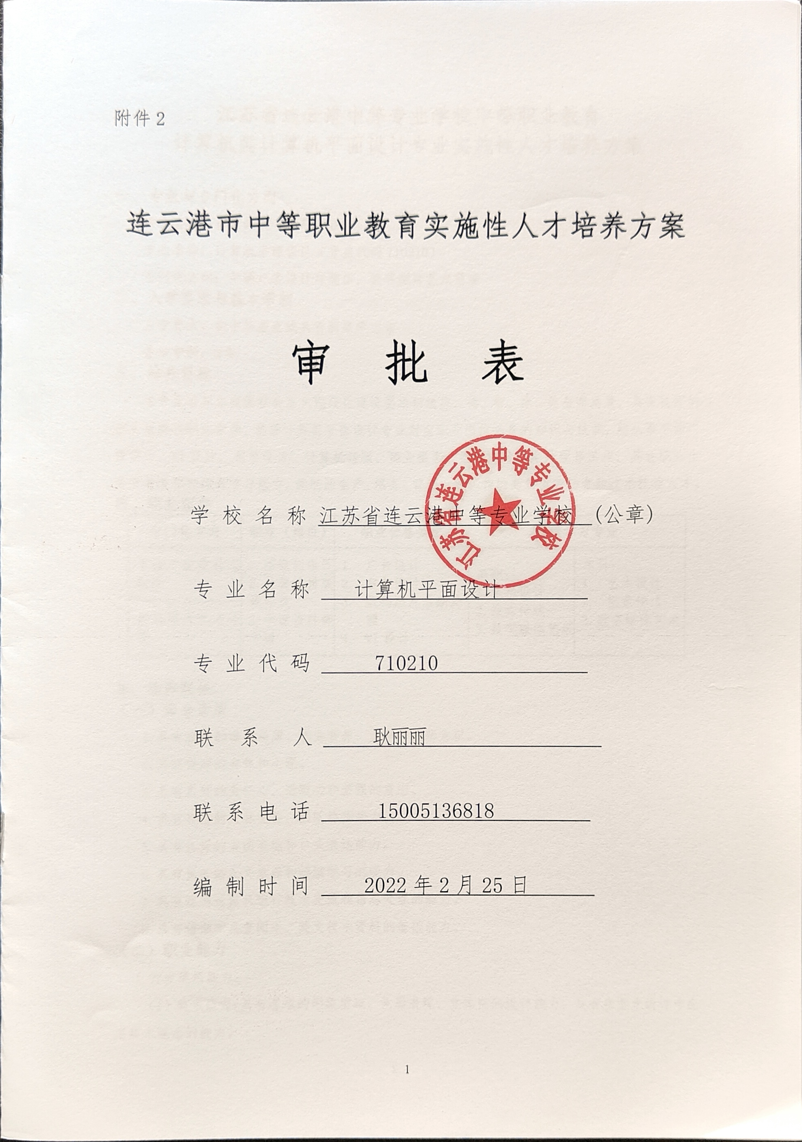
附件2

连云港市中等职业教育实施性人才培养方案

审 批 表

学 校 名 称 江苏省连云港中等专业学校 (公章)
专 业 名 称 计算机平面设计
专 业 代 码 710210
联 系 人 耿丽丽
联 系 电 话 15005136818
编 制 时 间 2022年2月25日

江苏省连云港中等专业学校中等职业教育
计算机类计算机平面设计专业实施性人才培养方案

一、专业与专门化方向
专业类别：计算机类（代码7102）
专业名称：计算机平面设计（专业代码710210）
专门化方向：平面广告设计与制作，数码照片艺术处理
二、入学要求与基本学制
入学要求：初中毕业生或具有同等学力者
基本学制：3年
三、培养目标
本专业培养与我国社会主义现代化建设要求相适应，德、智、体、美全面发展，具有良好的职业道德和职业素养，掌握计算机平面设计专业对应职业岗位必备的知识与技能，能从事平面广告设计、VI设计、包装设计、计算机排版、商业摄影、数码照片后期处理等工作，具备职业生涯发展基础和终身学习能力，能胜任生产、服务、管理一线工作的高素质劳动者和技术技能人才。
四、职业面向
专门化方向 | 职业（岗位） | 职业资格要求 | 继续学习专业
平面广告设计与制作 | 1.图像制作员  2.计算机排版操作员  3.平面设计师中级 | - 广告设计  - 包装设计  - 数码照片后期处理  - VI设计 | 高职：  1.艺术设计  2.视觉传达  3.数字媒体艺术 | 本科：  - 艺术设计  - 视觉传达  3.数字媒体艺术
数码照片艺术处理

五、培养规格
（一）综合素质
1.具有良好的道德品质、职业素养、竞争和创新意识。
2.具有健康的身体和心理。
3.具有良好的责任心、进取心和坚强的意志。
4.具有良好的人际交往、团队协作能力。
5.具有良好的书面表达和口头表达能力。
6.具有良好的人文素养和继续学习的能力。
7.具有运用计算机进行技术交流和信息处理的能力。
8.具有借助工具查阅中、英文技术资料的基础能力。
（二）职业能力
1.行业通用能力：
（1）美术能力:具有基本的形象塑造、色彩表现、立体空间设计能力，具有在艺术设计中应用美术理念的能力。
（2）图像及影像采集能力：具有照相机、摄影机的操作能力，具有室内、室外影像的拍摄能力，具有基础的图片与视频采集能力。
（3）图像处理能力：具有运用Photoshop软件设计制作图形的能力，具有常见图像的后期处理能力。
（4）创意设计能力：具有平面广告组织与策划能力，具有对图形进行发散性思维能力，具有图形的表意能力，具有图形创意的设计与制作能力。
（5）版式设计能力：具有平面构图、版面色彩的设计能力，具有字体设计与编排能力，具有图形与文字的混合编排能力，具有基本的版面设计能力。
（6）成品制作能力：具有文档、图片打印输出能力，具有刻字机、写真机、数码复印机等设备的操作能力，具有书籍、相册、广告宣传品制作能力，具有材料选用、印刷等制作工艺的能力。
2.职业特定能力：
（1）平面广告设计与制作:具有文字、图形设计与制作能力，具有招贴、广告、书籍装帧设计与制作能力，具有产品包装设计与制作能力，具有企业视觉识别系统策划与设计能力。
（2）图文信息处理：具有计算机图文信息处理能力，具有方正书版、方正飞腾、InDesign排版软件操作能力，具有报纸、杂志、书籍、广告的设计与排版能力。
（3）数码照片艺术处理：具有运用相机、摄影机采集图像与影像的能力，具有运用计算机进行数码照片及视频后期处理的能力，具有相册、书籍、广告的设计与制作能力。
3.跨行业职业能力：
（1）具有岗位应变的能力。
（2）具有组织、策划、沟通、执行的能力。
（3）具有创业、创新能力。
（4）具有企业管理的基础能力。

六、课程设置及教学要求
（一）课程结构
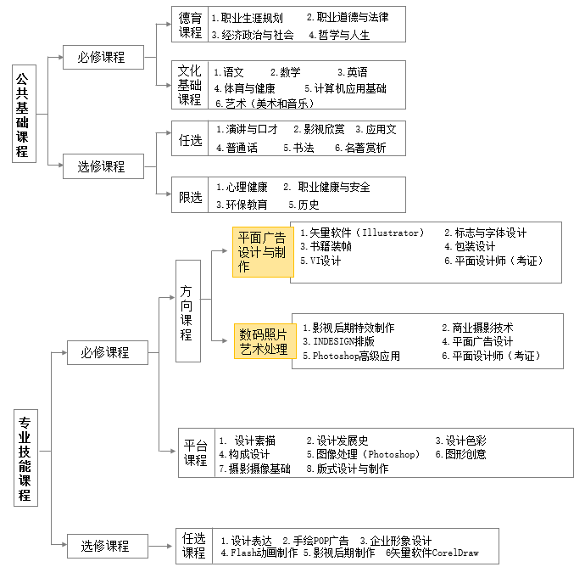
思想政治
1.中国特色社会主义 2.心理健康 3.哲学与人生 4.职业道德与法治 5.法律基础
信息技术
7.劳动教育
（二）主要课程教学要求

课程名称  (课时) | 主要内容 | 能力要求
设计素描  （60） | （1）设计素描概述；  （2）设计素描的意义和形式；  （3）鉴赏与分析；  （4）形态结构的观察、分析；  （5）静态物品描绘；  （6）线条表现技巧；  （7）透视与空间感的表现，体量的表达；  （8）创意素描 | （1）具备基础造型能力；  （2）掌握艺术设计造型语言，具备较好的艺术观察能力；  （3）掌握物品与空间的结构比例及表现技巧；  （4）能运用联想、寓意等多种方法进行创意素描绘画
设计色彩  (64) | （1）设计色彩基础知识；  （2）色彩表现工具的使用和材料特性；  （3）静物、风景、装饰色彩等绘画的基本方法、步骤和要点；  （4）色彩造型与材质表现；  （5）色彩透视与空间表现 | （1）掌握色彩表现的知识和技巧；  （2）掌握环境空间色彩描绘的知识和技巧；  （3）能用色彩表现对象的色彩感觉、体积感、质感和空间感
构成设计  （64） | （1）构成基础概论；  （2）平面构成的基本元素；  （3）平面构成的形态变化；  （4）基本形式及构成形式法则；  （5）色彩的属性；  （6）色彩的视觉心理感受和应用；  （7）色彩的对比与调和；  （8）立体感设计；  （9）立体构造；  （10）综合材料构成 | （1）能具有从自然界中形态中提炼图案设计元素的能力；  （2）具有较强的构成审美认识；  （3）能进行抽象形态美的设计；  （4）能熟练运用色彩心理特征及色彩情感的知识；  （5）能运用构成的基本形式进行图像、色彩、形态、空间的组合
图像处理(Photoshop）  (48) | （1） Photoshop基本知识和操作；  （2）图层的应用；  （3）图像的绘制与编辑；  （4）通道与蒙版；  （5）路径工具；  （6）文字编辑；  （7）滤镜应用；  （8）动作；  （9）图像输入与输出；  （10）图片处理及广告、海报等宣传品制作 | （1）了解图片及图像处理的基本知识；  （2）能运用Photoshop软件进行图片处理和图形设计；  （3）能运用Photoshop软件制作特效；  （4）能运用Photoshop软件进行简单的广告设计
图形创意  （64） | （1）图形创意基础知识；  （2）现代图形的概念；  （3）现代图形的表意作用；  （4）图形创意思维模式；  （5）现代图形设计的基本要求和表现形式；  （6）图形创意设计方法 | （1）了解图形的作用和功能；  （2）能进行现代图形的表意设计；  （3）能运用现代图形传达语义的一般形式法则进行图形设计；  （4）能用发散性思维进行创意设计
版式设计  （64） | （1）字体设计的基本知识；  （2）字体设计技巧；  （3）文字的整体编排；  （4）现代文字编排的基本形式；  （5）版面设计的基本知识、组织原则、编排构成；  （6）版面设计的编排形式法则；  （7）图版编排的构成 | （1）能按设计要求进行简单的设计和运用字体；  （2）能进行基础的图文编排构成设计；  （3）能进行基础的杂志、网页、报纸、商业印刷品等版面艺术设计
矢量软件（Illustrator）  （64） | （1）Illustrator基础知识；  （2）页面的相关设置；  （3）路径图形的制作；  （4）图形绘制填色及艺术效果处理；  （5）文字处理；  （6）图表与滤镜；  （7）图层控制；  （8）动作控制面板；  （9）文件输入、输出与打印 | （1）掌握Illustrator软件的操作方法；  （2）能运用Illustrator软件进行图案设计、图文编排设计。  （3）能使用Illustrator软件进行广告设计、字体设计、标志设计、VI设计、版面编排、插画设计、招贴设计、书籍装帧、包装设计
标志与字体设计  （48） | （1）标志的起源与发展；  （2）标志的类型；  （3）标志的设计原则；  （4）标志的设计程序；  （5）标志的设计形式；  （6）标志的设计技法；  （7）书法标准字体；  （8）装饰标准字体和英文标准字体的设计；  （9）标志与字体的综合应用 | （1）了解标志与字体设计的相关知识；  （2）熟悉标志与字体设计的流程；  （3）能够运用形式美法则进行标志与字体的设计
书籍装帧  (78) | （1）书籍设计基础知识；  （2）书籍设计的技术规范与流程；  （3）装帧设计的要素与艺术表现；  （4）书籍装帧设计（封面设计、内页装帧与版式设计、装饰题图与插图创作）；  （5）书籍图文电脑排版和彩稿制作；  （6）电子读物装帧设计 | （1）了解书籍装帧设计相关知识、能依据书籍内容进行书籍装帧总体设计；  （2）能设计书籍封面、内页版式、图文排版；  （3）能进行电子读物装帧设计；  （4）能运用计算机软件绘制书籍装帧与电子读物装饰设计图稿
包装设计  （60） | （1）包装设计的概念与种类；  （2）包装构思定位；  （3）包装设计创意、图形、文字、色彩在包装设计中应用；  （4）包装设计的表现技法；  （5）包装造型设计；  （6）包装材料的选用与制作工艺 | （1）掌握包装的创意设计技巧；  （2）熟悉包装设计的流程和规范；  （3）具备包装视觉传达设计能力；  （4）能根据产品特点设计包装；  （5）能熟练运用计算机进行包装装潢设计图稿制作
VI设计  (48) | （1）企业VI设计概述；  （2）品牌与企业形象设计程序；  （3）企业品牌视觉要素设计（标志设计，标准色、标志字体设计）和品牌辅助元素设计；  （4）消费品牌VI设计；  （5）环境品牌VI设计；  （6）VI手册的设计制作；  （7）办公事务系列设计；  （8）企业包装系列设计 | （1）掌握企业VI设计与制作的基础知识；  （2）具备企业形象识别设计的整体把握能力；  （3）能根据规范的工作流程进行VI的设计与制作；  （4）具备一定的创新能力
影视后期特效制作  (40) | （1）视频剪辑基本理论知识；  （2）视频剪辑软件基本操作；  （3）文字处理；  （4）声音的编辑、特效与合成；  （5）视频特效制作；  （6）短片实例制作 | （1）能熟练操作视频编辑软件与设备；  （2）能熟练运用蒙太奇等视听语言手法进行视频剪辑；  （3）能进行视频特效制作；  （4）具有独立完成多种短片后期制作的能力；  （5）能正确设置各种视频输出格式
InDesign排版  (48) | （1）出版物基本理论知识；  （2）文字的版式设计理论；  （3）InDesign软件使用；  （4）书籍、报纸、杂志、广告等出版物的排版方法；  （5）宣传画册设计制作和书籍设计制作的方法和过程；  （6）电子和网络出版物的设计与制作 | （1）了解出版物基础知识和文字的版式设计；  （2）能熟练使用InDesign软件；  （3）能使用InDesign软件进行书籍、报纸、杂志、广告等出版物的排版与设计制作；  （4）能运用InDesign软件制作电子和网络出版物
平面广告设计  (48) | （1）广告的发展与定义；  （2）现代广告的概念与功能价值；  （3）现代广告设计的基本原理；  （4）现代广告设计的程序；  （5）广告设计的创意；  （6）广告文字设计；  （7）广告图形设计；  （8）色彩计划与编排技巧；  （9）广告设计的艺术表现形式；  （10）广告市场调研与策划；  （11）公益性、商业性等广告设计制作 | （1）了解广告设计的理论知识和创意方法；  （2）能根据需求进行市场调研和策划活动；  （3）能使用图形图像处理软件进行广告设计；  （4）能独立进行公益性、商业性等多种类型的广告设计与制作
Photoshop高级  应用  (60) | （1）数码照片的获取与管理；  （2）照片的色彩校正；  （3）照片的修复与润饰；  （4）人物照片的修饰与美化；  （5）照片处理的艺术效果；  （6）影楼照片高级处理；  （7）RAW及HDR照片技术  （8）建筑效果图修饰；  （9）商业广告、杂志、企业宣传册等的制作 | （1）能进行各种照片的输入、输出与管理；  （2）能运用软件进行照片的修饰、修复、美化处理；  （3）能达到影楼照片、建筑效果图的处理技术要求；  （4）能运用软件设计及制作相册、书籍、广告

七、教学安排
（一）教学时间安排

学期 | 学期周数 | 教学周数 |  | 考试  周数 | 机动  周数
学期 | 学期周数 | 周数 | 其中：综合的实践教学及教育活动周数 | 考试  周数 | 机动  周数
一 | 20 | 18 | 1（军训） | 1 | 1
一 | 20 | 18 | 1（入学教育） | 1 | 1
一 | 20 | 18 | 1（设计素描实训） | 1 | 1
二 | 20 | 18 | 1(设计色彩实训) | 1 | 1
二 | 20 | 18 | 1（图像处理Photoshop实训）
三 | 20 | 18 | 1(构成设计实训) | 1 | 1
三 | 20 | 18 | 1（版式设计与制作实训）
四 | 20 | 18 | 1(矢量软件/平面广告设计实训) | 1 | 1
四 | 20 | 18 | 1（书籍装帧/ INDESIGN排版实训）
五 | 20 | 18 | 2（标志与字体设计/Photoshop高级应用实训） | 1 | 1
五 | 20 | 18 | 2 (VI设计/商业摄影技术实训） | 1 | 1
五 | 20 | 18 | 2（包装设计/影视后期特效实训） | 1 | 1
五 | 20 | 18 | 2平面设计师实训（考证） | 1 | 1
六 | 20 | 19 | 18(顶岗实习) | — | 1
六 | 20 | 19 | 1(毕业教育) | — | 1
总计 | 120 | 109 | 36 | 5 | 6

（二）教学进程安排
2022级中等职业教育专业平面设计专业教学进程安排表
课程类别 |  |  | 序号 | 课程名称 | 课时及学分 |  |  |  |  |  |  |  | 考核方式
 |  |  | 序号 | 课程名称 | 课时 | 学分 | 一 | 二 | 三 | 四 | 五 | 六 | 考试 | 考查
 |  |  |  |  |  |  | 15 | 16 | 16 | 16 | 10 |  | 考试 | 考查
 |  |  |  |  |  |  | 3 | 2 | 2 | 2 | 8 | 18 | 考试 | 考查
公共基础课程 | 必修课程 |  | 1 | 思想政治-中国特色社会主义 | 30 | 2 | 2 |  |  |  |  |  |  | √
公共基础课程 |  |  | 2 | 思想政治-心理健康与职业生涯 | 32 | 2 |  | 2 |  |  |  |  |  | √
公共基础课程 |  |  | 3 | 思想政治-哲学与人生 | 48 | 2 |  |  | 3 |  |  |  |  | √
公共基础课程 |  |  | 4 | 思想政治-职业道德与法治 | 48 | 2 |  |  |  | 3 |  |  |  | √
公共基础课程 |  |  | 5 | 思想政治-思想道德修养与法律基础 | 40 | 1.5 |  |  |  |  | 4 |  |  | √
公共基础课程 |  |  | 6 | 语文 | 209 | 11 | 3 | 3 | 3 | 3 | 2 |  | √
公共基础课程 |  |  | 7 | 数学 | 161 | 8 | 3 | 2 | 2 | 2 | 2 |  | √ | √
公共基础课程 |  |  | 8 | 英语 | 161 | 8 | 3 | 2 | 2 | 2 | 2 |  | √
公共基础课程 |  |  | 9 | 信息技术 | 124 | 6 | 4 | 4 |  |  |  |  |  | √
公共基础课程 |  |  | 10 | 体育与健康* | 172 | 10 | 2 | 2 | 2 | 3 | 3 |  | √
公共基础课程 |  |  | 11 | 历史 | 77 | 4 | 3 | 2 |  |  |  |  |  | √
公共基础课程 |  |  | 12 | 艺术 | 48 | 2 |  |  | 2 | 1 |  |  |  | √
公共基础课程 |  |  | 13 | 物理 | 48 | 2.5 |  | 3 |  |  |  |  |  | √
公共基础课程 |  |  | 14 | 劳动教育 | 20 | 1 |  | 1 | (1) |  |  |  |  | √
公共基础课程 | 限定选修 |  | 1 | 中华优秀传统文化、职业素养等 | 40 | 2 | 1 | 1 | (1) |  |  |  |  | √
公共基础课程 | 公共基础课程小计 |  |  |  | 1258 | 64 | 21 | 22 | 14 | 14 | 13 | 0
 | 专业平台课程 |  | 1 | 设计素描 | 60 | 4 | 4 |  |  |  |  |  | √
 |  |  | 2 | 设计发展史 | 60 | 4 | 4 |  |  |  |  |  |  | √
 |  |  | 3 | 设计色彩 | 64 | 4 |  | 4 |  |  |  |  | √
 |  |  | 4 | 构成设计 | 64 | 4 |  |  | 4 |  |  |  |  | √
 |  |  | 5 | 图像处理（Photoshop） | 48 | 3 |  | 3 |  |  |  |  | √
 |  |  | 6 | 图形创意 | 64 | 4 |  |  |  | 4 |  |  | √
 |  |  | 7 | 版式设计与制作 | 64 | 4 |  |  | 4 |  |  |  |  | √
 | 专业平台课程小计 |  |  |  | 424 | 27 | 8 | 7 | 8 | 4 | 0 | 0
 | 专业方向课程 | 平面广告设计与制作 | 1 | 矢量软件（Illustrator） | 64 | 4 |  |  | 4 |  |  |  | √
 | 专业方向课程 | 平面广告设计与制作 | 2 | 标志与字体设计 | 48 | 3 |  |  |  | 3 |  |  | √
 | 专业方向课程 | 平面广告设计与制作 | 3 | 插画设计 | 40 | 4 |  |  |  |  | 4 |  |  | √
 | 专业方向课程 | 平面广告设计与制作 | 4 | 包装设计 | 60 | 6 |  |  |  |  | 6 |  | √
 | 专业方向课程 | 平面广告设计与制作 | 5 | VI设计 | 48 | 3 |  |  |  | 3 |  |  | √
 | 专业方向课程 | 数码照片艺术处理 | 1 | 影视后期特效制作 | 40 | 4 |  |  |  |  | 4 |  | √
 | 专业方向课程 | 数码照片艺术处理 | 2 | 商业摄影技术 | 64 | 4 |  |  | 4 |  |  |  |  | √
 | 专业方向课程 | 数码照片艺术处理 | 3 | INDESIGN排版 | 48 | 3 |  |  |  | 3 |  |  |  | √
 | 专业方向课程 | 数码照片艺术处理 | 4 | 平面广告设计 | 48 | 3 |  |  |  | 3 |  |  | √
 | 专业方向课程 | 数码照片艺术处理 | 5 | Photoshop高级应用 | 60 | 6 |  |  |  |  | 6 |  | √
 | 专业方向课程小计 |  |  |  | 260 | 20 | 0 | 0 | 4 | 6 | 10 | 0
 | 专业选修课程 |  | 1 | 设计表达 | 32 | 2 |  |  |  | 2
 |  |  | 2 | Flash动画制作 | 30 | 3 |  |  |  |  | 3 |  |  | √
 |  |  | 3 | Premiere影视编辑 | 48 | 3 |  |  |  | 3 |  |  |  | √
 |  |  | 4 | After Effects影视特效 | 30 | 3 |  |  |  |  | 3 |  |  | √
 |  |  | 5 | CAD绘图 | 48 | 3 |  |  | 3 |  |  |  |  | √
 | 专业选修课程小计 |  |  |  | 188 | 14 | 0 | 0 | 3 | 5 | 6 | 0
 | 综合实训 |  | 1 | 设计素描 | 30 | 2 | 1周
 |  |  | 2 | 设计色彩 | 30 | 2 |  | 1周
 |  |  | 3 | 图像处理Photoshop | 30 | 2 |  | 1周
 |  |  | 4 | 构成设计 | 30 | 2 |  |  | 1周
 |  |  | 5 | 版式设计与制作 | 30 | 2 |  |  | 1周
 |  |  | 6 | 矢量软件/平面广告设计 | 30 | 2 |  |  |  | 1周
 |  |  | 7 | 书籍装帧/ INDESIGN排版 | 30 | 2 |  |  |  | 1周
 |  |  | 8 | 标志与字体设计/Photoshop高级应用 | 60 | 4 |  |  |  |  | 2周
 |  |  | 9 | VI设计/商业摄影技术 | 60 | 4 |  |  |  |  | 2周
 |  |  | 10 | 包装设计/影视后期特效 | 60 | 4 |  |  |  |  | 2周
 |  |  | 11 | 平面设计师(考证) | 60 | 4 |  |  |  |  | 2周
 | 专业技能实训课程小计 |  |  |  | 450 | 30
专业（技能）课程合计 |  |  |  |  | 1322 | 91 | 8 | 7 | 15 | 15 | 16 | 0
集中实践课 |  |  | 1 | 军训、专业认知 | 60 | 2 | 2周
 |  |  | 1 | 毕业设计(或毕业论文） | 30 | 1 |  |  |  |  |  | 1周
 |  |  | 2 | 顶岗实习 | 540 | 27 |  |  |  |  |  | 18周
集中实践课程小计 |  |  |  |  | 630 | 30 | 0 | 0 | 0 | 0 | 0 | 0
合计 |  |  |  |  | 3210 | 185 | 29 | 29 | 29 | 29 | 29 | 0
说明：体育不足课时由两操及课外活动补足。

八、实施保障
（一）师资条件
1.专任专业教师与在籍学生之比为1:22，研究生学历（或硕士以上学位）为37%，高级职称87.5%，获得与本专业相关的高级工以上职业资格100%；兼职教师占专业教师比例10%，其中100%以上具有中级以上技术职称或高级工以上职业资格。
2.100%以上的专任专业教师应具有计算机类专业本科以上学历；3年以上专任专业教师，应达到“省教育厅办公室关于公布《江苏省中等职业学校“双师型”教师非教师系列专业技术证书目录(试行)》的通知”文件规定的职业资格或专业技术职称要求,如计算机网络技师、平面设计高技工、维修电工高级技师等。
序号 | 姓名 | 性别 | 年龄 | 学历 | 专业技术职务 | 所学专业 | 现从事专业 | 任教课程 | 职业资格证书或非教师系列职称
1 | 范瑞敏 | 男 | 39 | 本科 | 高级讲师 | 计算机科学与技术 | 计算机 | 网络技术 | 网络管理技师
2 | 王健 | 男 | 41 | 本科 | 高级讲师 | 计算机科学与技术 | 计算机 | 网络技术 | 网络管理技师
3 | 朱薇薇 | 女 | 40 | 本科 | 高级讲师 | 计算机科学与技术 | 计算机 | PS、设计发展史、版式设计 | 计算机网络技师
4 | 尹小平 | 女 | 40 | 本科 | 讲师 | 艺术设计 | 美术、计算机 | 素描、色彩、PS、动画 | 计算机网络技师
5 | 卢新睿 | 男 | 34 | 研究生 | 讲师 | 工业设计工程 | 计算机、美术 | 素描、色彩、PS、ai | 计算机平面设计
6 | 耿丽丽 | 女 | 40 | 本科 | 高级讲师 | 计算机科学与技术 | 计算机 | AE、PR、PS | 计算机网络技师
7 | 苗书铭 | 女 | 40 | 本科 | 高级讲师 | 计算机科学与技术 | 计算机 | PS、Dreamweaver | 计算机网络技师
8 | 龚程丹 | 女 | 41 | 本科 | 高级讲师 | 计算机科学与技术 | 计算机 | 计算机基础、PS | 计算机网络技师
9 | 周锦 | 女 | 40 | 本科 | 高级讲师 | 计算机科学与技术 | 计算机 | ps 、coreldraw | 计算机网络技师
10 | 王晶 | 女 | 40 | 本科 | 高级讲师 | 计算机科学与技术 | 计算机 | 网络技术、网页制作、 CAD | 计算机网络技师
11 | 李石磊 | 男 | 45 | 本科 | 高级讲师 | 计算机科学与技术 | 计算机 | 计算机组装、AUTOcad、计算机基础 | 计算机网络技师
3.兼职教师
兼职教师主要从相关行业企业聘任，具备良好的思想政治素质、职业道德和工匠精神，是工程师、技师职称的技术人员，或是在本专业领域享有较高声誉、丰富实践经验和特殊技能的行业企业技术专家、能工巧匠。经学校组织的教学方法培训，每学期承担不少于30学时教学任务。具有信息技术类相关专业中级以上职称，能承担专业课程教学、实习实训指导和学生职业发展规划指导等教学任务。兼职教师人数不超过本专业全部教师的30％。
（二）教学设施
1.校内实训实习基本条件
根据本专业人才培养目标的要求及课程设置的需要，按每班35名学生为基准，校内实训室配置如下：
教学功能室 | 主要设备名称 | 数量（台/套） | 规格和技术的特殊要求
平面广告实训 | 电脑 | 36 | 双核CPU，2GB 内存，500GB 硬盘，独立显卡（显存1024MB)，21寸液晶显示器
平面广告制作  实训 | 刻字机 | 1 | 刻字机（含软件）
平面广告制作  实训 | 写真机 | 1 | 1.8M幅面彩色
平面广告制作  实训 | 条幅机 | 1 | 条幅机
平面广告制作  实训 | 压膜机 | 1 | 宽幅
平面广告制作  实训 | 胶装机 | 1 | 半自动无线胶装机
平面广告制作  实训 | 彩色激光打印机 | 1 | A3幅面激光打印机
平面广告制作  实训 | 扫描仪 | 1 | A3幅面高端（底片、平板平台）扫描仪
平面广告制作  实训 | 喷绘机 | 1 | 3.2-5M幅面
数码照片艺术  处理实训 | 电脑 | 36 | 双核CPU，2GB 内存，500GB 硬盘， 独立显卡（显存1024MB)，21寸液晶显示器
摄影、摄像实训 | 摄影棚 | 1 | 摄影专用灯具、背景、干燥柜等
摄影、摄像实训 | 摄影机 | 4 | 专业摄影机或DV
摄影、摄像实训 | 照相机 | 8 | 单反相机
计算机排版实训 | 电脑（方正软件、飞腾软件） | 36 | 双核CPU，2GB 内存，500GB 硬盘， 独立显卡（显存1024MB)，21寸液晶显示器
数码印刷实训 | 彩色数码印刷系统 | 1 | 数码印刷
数码印刷实训 | 彩色数码打样系统 | 1 | —
数码印刷实训 | 电脑 | 1 | 双核CPU，2GB 内存，500GB 硬盘， 独立显卡（显存1024MB)，21寸液晶显示器
绘画实训 | 写生台（高、低） | 36 | —
绘画实训 | 专业画架、画板、画桌、画凳 | 36 | —
绘画实训 | 各种静物教具 | 若干 | 静物水果、陶器、金属等
绘画实训 | 石膏教具 | 若干 | 几何体、半身像等
绘画实训 | 照明灯具 | 若干 | 射灯、天光灯
绘画实训 | 多媒体教学系统 | 1 | 投影仪、数字展示台等
2.校外实训实习基本条件
序号 | 单位名称 | 是否有协议 | 承担教学任务 | 每次接收人数
1 | 江苏省大创金诚科技有限公司 | 有 | 接收学生就业、进行师资培训，专业教师下企业锻炼， | 15
2 | 北京金岭教育科技有限公司 | 有 | 校企共建实训基地，帮助企业培养技能人才双向互赢，效益显著 | 15
3 | 中国电信连云港分公司 | 有 | 接收学生就业、开展现代学徒制双主体育人，校企联合培养，师资培训 | 15
4 | 连云港伍江数码科技有限公司 | 有 | 接收学生就业、进行师资培训，专业教师下企业锻炼， | 10
5 | 金麦特精密机械有限公司 | 有 | 学生实习基地，合作尝试生产性实训，接受企业文化熏陶 | 10
6 | 连云港鹰游纺机有限责任公司 | 有 | 学生实习基地，接受企业文化熏陶 | 5

（三）教学资源
1.教材
执行教育部关于职业院校教材开发和教材选用的相关管理制度，完善教材选用制度，经过规范程序择优选用教材，教材全部选自教材目录库中。
2.图书文献资料
图书文献配备能满足人才培养、专业建设、教科研等工作的需要，方便师生查询、借阅。专业类图书文献包括：有关网络技术、方法、思维以及实务操作类图书，信息技术和传统文化类文献等。
3.数字资源
建立了课程教学平台，教师可利用该平台实施教学活动，平台支持学生开展自主学习，并可对学习活动做实时评价，供教师随时调整教学。本专业建立了相应的学习资源，主要形态有微课视频、动画视频、企业操作视频、典型案例视频、虚拟仿真软件等。

九、质量管理
（一）编制实施性人才培养方案
1.公共基础课总学时为1258，总学分为64,必修课占总学分数的97%，选修课约占3%。体育学分不足以两操补充。第1至第5学期每学期16～18学时计1学分；顶岗实习1周计1.5学分；军训、专业认识与入学教育、社会实践活动、毕业教育等活动1周计1学分，共4学分。专业实践教学周1周计2学分。
2.专业（技能）主干课程实施性教学要求
专业主干课程总学时为1322，其中专业平台课程424学时，方向课程260学时，专业选修课程分为： 设计表达、Flash动画制作、Premiere影视编辑、After Effects影视特效、CAD绘图。
（二）推进教育教学改革毕业要求（体现规范性、校本特色，如1+X、企业学院特色课程、三教改革范式等）
1.建立专业建设和教学质量诊断与改进机制，健全专业教学质量监控管理制度，完善课堂教学、教学评价、实习实训、毕业设计以及专业调研、人才培养方案更新、资源建设等方面质量标准建设，通过教学实施、过程监控、质量评价和持续改进，达到人才培养规格。
2.完善教学管理机制，加强日常教学组织运行与管理，定期开展课程建设水平和教学质量诊断与改进，建立健全巡课、听课、评教、评学等制度，建立与企业联动的实践教学环节督导制度，严明教学纪律，强化教学组织功能，定期开展公开课、示范课等教研活动。
3.建立毕业生跟踪反馈机制及社会评价机制，并对生源情况、在校生学业水平、毕业生就业情况等进行分析，定期评价人才培养质量和培养目标达成情况。
4.加强专业教研活动，充分利用评价分析结果有效改进专业教学，持续提高人才培养质量。
5.建立人才培养方案实施的监管体系，加强对人才培养方案实施情况的检查视导和必要的质量监测。
6．建立顶岗实习制度。顶岗实习教学环节有组织、有计划、有考核，有落实，保证工学结合人才培养模式的顺利实施。
7．建立校企合作长效机制
合作双方签订协议，明确职责，规范双方的行为。学校保证人才培养质量，保证企业用人的优选权，为企业提供培训、技术等方面的支持。企业保证在设备、场地等条件上的支持及人员的支持，保证学生实训任务的安排。加大对学生和家长的宣传力度，调动学生参与校企合作的主动性。建立校企合作考核指标和奖惩措施。将开展校企合作工作情况纳入教学质量保障体系中，不断检验、改进校企合作工作。
（三）严格毕业要求
根据国家和省的有关规定，落实本专业培养目标和培养规格，细化、明确学生毕业要求，完善学习过程监测、评价与反馈机制，强化实习、实训、毕业综合项目（作品、方案、成果）等实践性教学环节，注重全过程管理与考核评价，结合专业实际组织毕业考核，保证毕业要求的达成度。
本专业学生的毕业要求为：
1.符合《江苏省中等职业学校学生学籍管理规定》中关于学生毕业的相关规定，思想品德评价和操行评定合格。
2.修满专业人才培养方案规定的全部课程且成绩合格，取得规定学分。在校期间参加各级各类技能大赛、创新创业大赛等并获得奖项的同学，按照奖项级别和等级，给予相应的学分奖励。
3.毕业考核成绩达到合格以上。毕业考核方式：（1）综合素质评价，包括思想素质、文化素质、身体素质、劳动素质、艺术素质、社会实践等；（2）学业成绩考核，包括本专业各科目的学业成绩、江苏省中等职业学校学生学业水平考试成绩，以及结合本校本专业实际而开设的毕业综合考试；（3）实践考核项目，包括学校综合实践项目考评、顶岗实习报告、作品展示等。学生在校期间参加各级各类技能大赛、创新创业大赛等并获得奖项，按照奖项级别和等级，视同其“实践考核项目（学校综合实践项目考评、顶岗实习报告、作品展示等）”成绩为合格、良好、优秀。
4.取得人社部门委托社会化认定的中级以上或教育部门委托社会化认定的初级以上平面设计类相关职业技能等级证书1项以上，如：平面设计师（中级）、数字媒体师（中级）等。

十、编制说明
（一）编制依据
根据教育部下发《职业教育专业目录（2021年）》（教职成〔2021〕2号）和《教育部关于职业院校专业人才培养方案制订与实施工作的指导意见》（教职成〔2019〕13号）的文件有关精神，按照《苏教职函〔2021〕9号 省教育厅关于印发江苏省中等职业学校首批专业类指导性人才培养方案及专业核心课程标准（试行）的通知》和《苏教职函〔2021〕10号 省教育厅关于公布2021年全省五年制高等职业教育专业设置审核结果的通知》要求，依据江苏省中等职业教育指导性人才培养方案,组织本校各专业教师和教学管理人员，在市场调研分析和行业专家建设性意见的基础上，制定了本计划。
（二）开发单位及核心成员
专业负责人耿丽丽，核心成员范瑞敏、王健、卢新睿、尹小平、朱薇薇，主审（市中心组填写）。

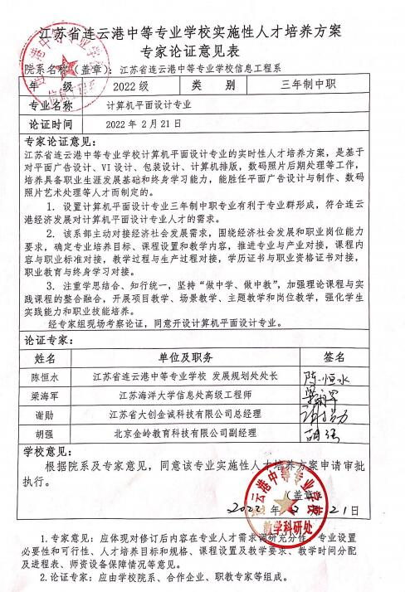
学校对本方案编制（修订）说明 | 《江苏省连云港中等专业学校中等职业教育计算机类计算机平面设计专业实施性人才培养方案》根据教育部下发《职业教育专业目录（2021年）》（教职成〔2021〕2号）和《教育部关于职业院校专业人才培养方案制订与实施工作的指导意见》（教职成〔2019〕13号）的文件有关精神，按照《苏教职函〔2021〕9号 省教育厅关于印发江苏省中等职业学校首批专业类指导性人才培养方案及专业核心课程标准（试行）的通知》和《苏教职函〔2021〕10号 省教育厅关于公布2021年全省五年制高等职业教育专业设置审核结果的通知》要求，依据江苏省中等职业教育指导性人才培养方案,在市场调研分析和行业专家建设性意见的基础上，制定了本计划。  本方案由江苏省连云港中等专业学校计算机教研室牵头开发，由耿丽丽主笔，王健参与修订，范瑞敏主审，并经江苏省连云港中等专业学校计算机应用专业指导委员会论证审核。  2022年 2月 25日
县区教育局审核意见 | 202 年 月 日
市教育局审批意见 | 202 年 月 日
